出現“無法完成蜂窩號碼更改”錯誤訊息
無法完成蜂窩號碼更改錯誤訊息與安裝失敗有關，可能由以下因素引起：
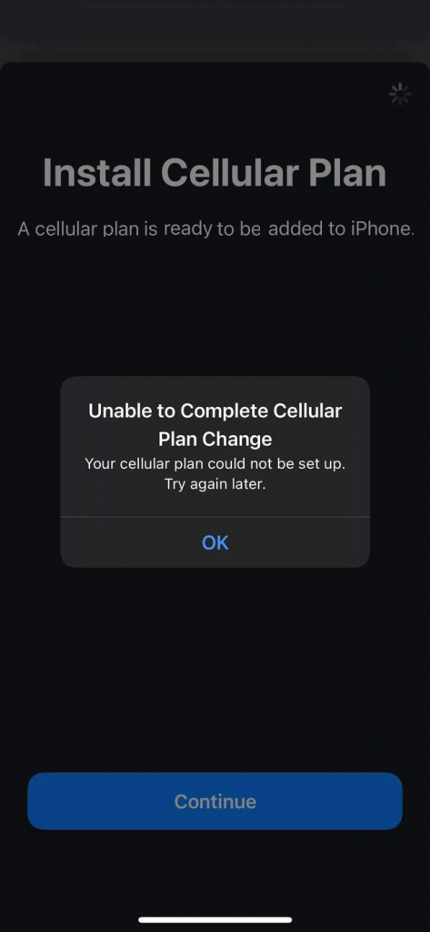
1. 設備上安裝的 eSIM 過多。 eSIM 相容裝置可讓您安裝多個 eSIM，但根據裝置型號，可同時啟動的 eSIM 數量可能會有所不同。 例如，iPhone 可以儲存 5 到 10 個 eSIM，具體取決於裝置儲存空間。 有關詳情，請聯絡您的手機製造商。
• 如果您確認裝置的 eSIM 儲存空間已被佔滿， 您可以移除裝置上的舊 eSIM。 您可以在此處查看移除 eSIM 的說明：如何從我的裝置移除 eSIM？
2. Cellular/Mobile data is disabled in the device's settings
3. 嘗試安裝的 eSIM 先前已安裝：大多數 eSIM 只能安裝一次。
• You can verify if the eSIM is installed on your device by Going to Settings > General> About> Scroll down to find the ICCID (it's a 20 diXXXs number that down to find the ICCID (it's a 20 diXXXs number that down to find the ICCID (it's a 20 diXXXs number that XXXs with 899 starts with .如果您確認已安裝過 ICCID，則可能需要進行一些調整來建立連線。 如果您確認已安裝過 ICCID，則可能需要進行一些調整來建立連線。 eSIM 安裝頁麵包含所有詳細資訊。
4. 嘗試安裝 eSIM 時連線較不穩定。這通常在使用船上 Wi-Fi 或公共 Wi-Fi 時發生。 如果問題一直存在，請聯絡支援團隊。

